Università degli Studi di Salerno
Corso di Laurea in Informatica


Tecnologie Software per il Web
Project Proposal
“VibeShop”

Docente:  Attilio Della Greca | Studenti:  Giulio Alessandro Peluso (Mat.)  Ivan Perruolo (Mat.)  Denis Komarov (Mat.)

Anno Accademico: 2025/2026

Sommario
1. Identificazione del Progetto 2
2. Obiettivo del progetto 2
3. Analisi di siti esistenti 2
4. Funzionalità del sito 6

1. Identificazione del Progetto
- Titolo del progetto: VibeShop
- Nome del gruppo: Turbo Layout
- Componenti del gruppo: Denis Komarov, Ivan Perruolo, Giulio Alessandro Peluso

2. Obiettivo del progetto
VibeShop si propone di diventare un punto di riferimento e-commerce per coloro che piace la musica live. L’obiettivo è quello di far conoscere la vera forza della musica a più persone, attraverso la musica live ed i prodotti musica.

3. Analisi di siti esistenti
- TicketOne(TicketOne - Biglietti, Concerti, Spettacolo, Sport & Cultura)
TicketOne è il principale sito italiano per la vendita di biglietti per eventi live, sport e cultura. L'interfaccia è densa di contenuti, con un menu superiore che divide gli eventi per categorie e una barra di ricerca prominente per trovare artisti o location. Sotto il menu, un grande slider dinamico mostra gli eventi "In Primo Piano" e i tour più attesi. La home page prosegue con sezioni dedicate ai "Bestseller" e agli eventi consigliati in base alla popolarità.
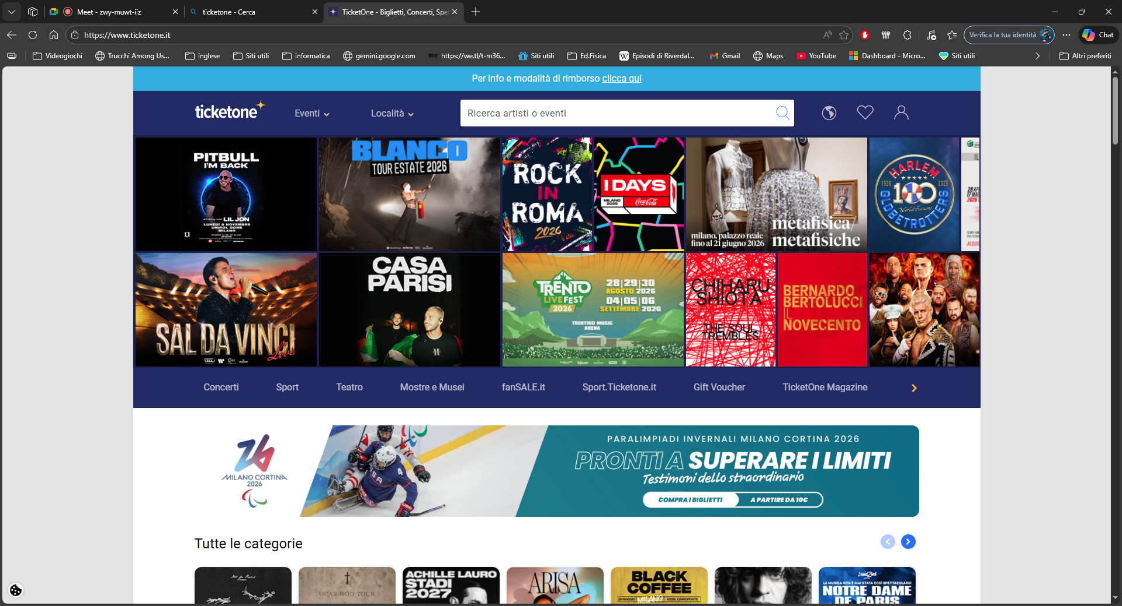
All'utente registrato è permessa la gestione del profilo, la visualizzazione dello storico ordine e l'accesso ai biglietti digitali (stampa a casa o ticket mobile).
- Bandcamp(Bandcamp)

Bandcamp è una piattaforma internazionale focalizzata sulla vendita di musica e merchandising direttamente dagli artisti ai fan. Il sito presenta un'interfaccia molto pulita ed essenziale, caratterizzata da grandi immagini di copertina. In alto troviamo la barra di ricerca e i link alle sezioni "Discover", mentre il corpo centrale della home è dedicato alle nuove uscite curate dalla redazione e alle vendite in tempo reale.

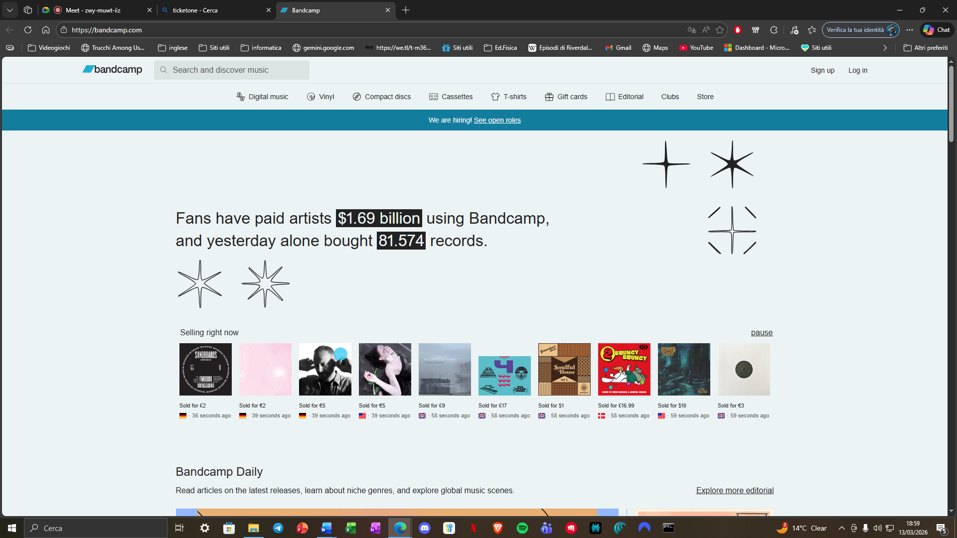

Se non si è registrati è possibile ascoltare anteprime dei brani, visualizzare le foto del merchandising e aggiungere oggetti al carrello.

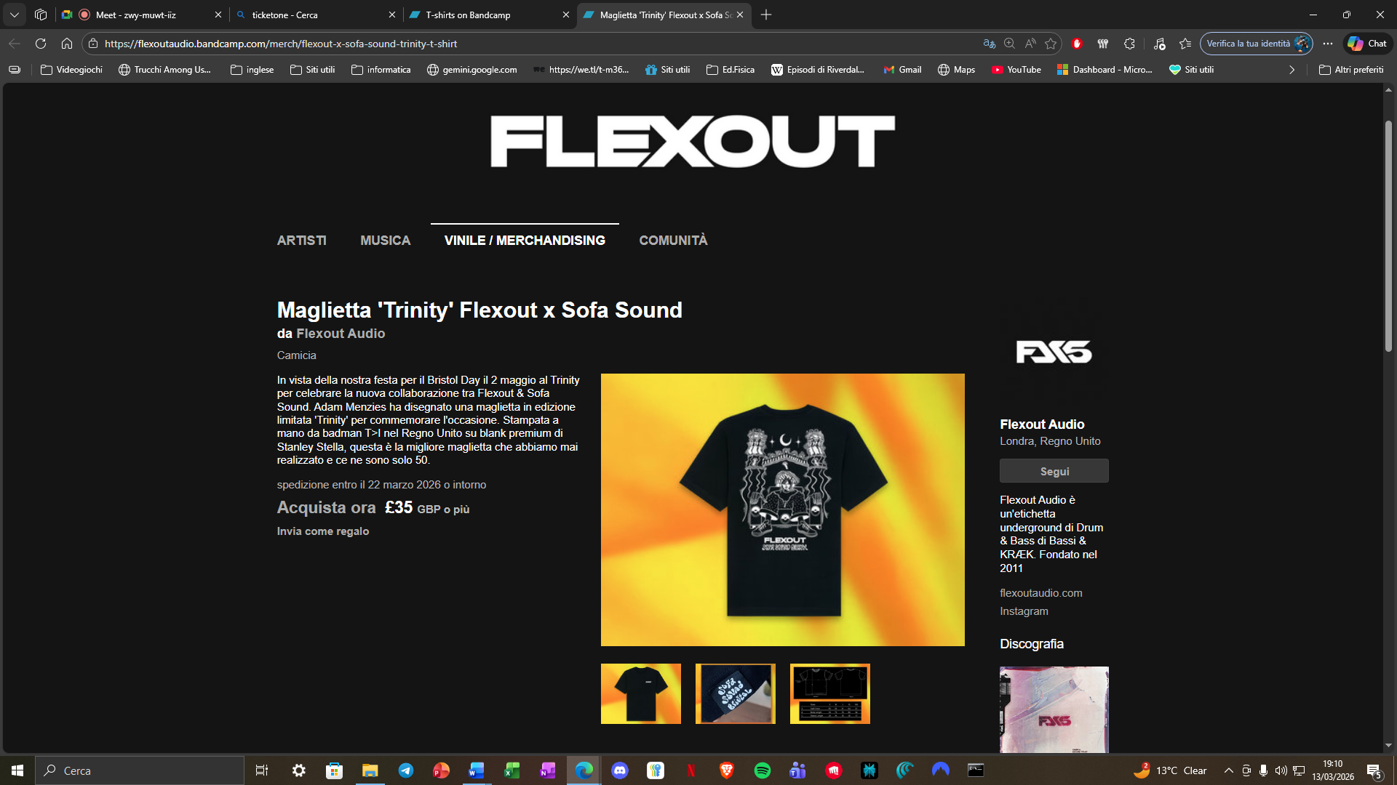
La pagina del prodotto include una descrizione dettagliata (spesso scritta dall'artista), foto multiple per il merch, opzioni di formato (vinile, CD, digitale) e il tasto per l'acquisto.

L'utente registrato dispone di una "Collection" dove visualizza tutta la musica e gli oggetti acquistati, una "Wishlist" per salvare gli articoli e la possibilità di seguire i propri artisti preferiti.

BillBoard Italia(Billboard Italia - News Musicali, Classifiche, Foto e Video)

Billboard Italia è un portale editoriale che unisce l'informazione musicale al commercio di prodotti editoriali. L'interfaccia è tipica di una testata giornalistica, con un menu orizzontale che divide i contenuti in News, Classifiche, Video e Shop. Il banner centrale mette in risalto le notizie del giorno, seguito da una griglia di articoli e interviste agli artisti.

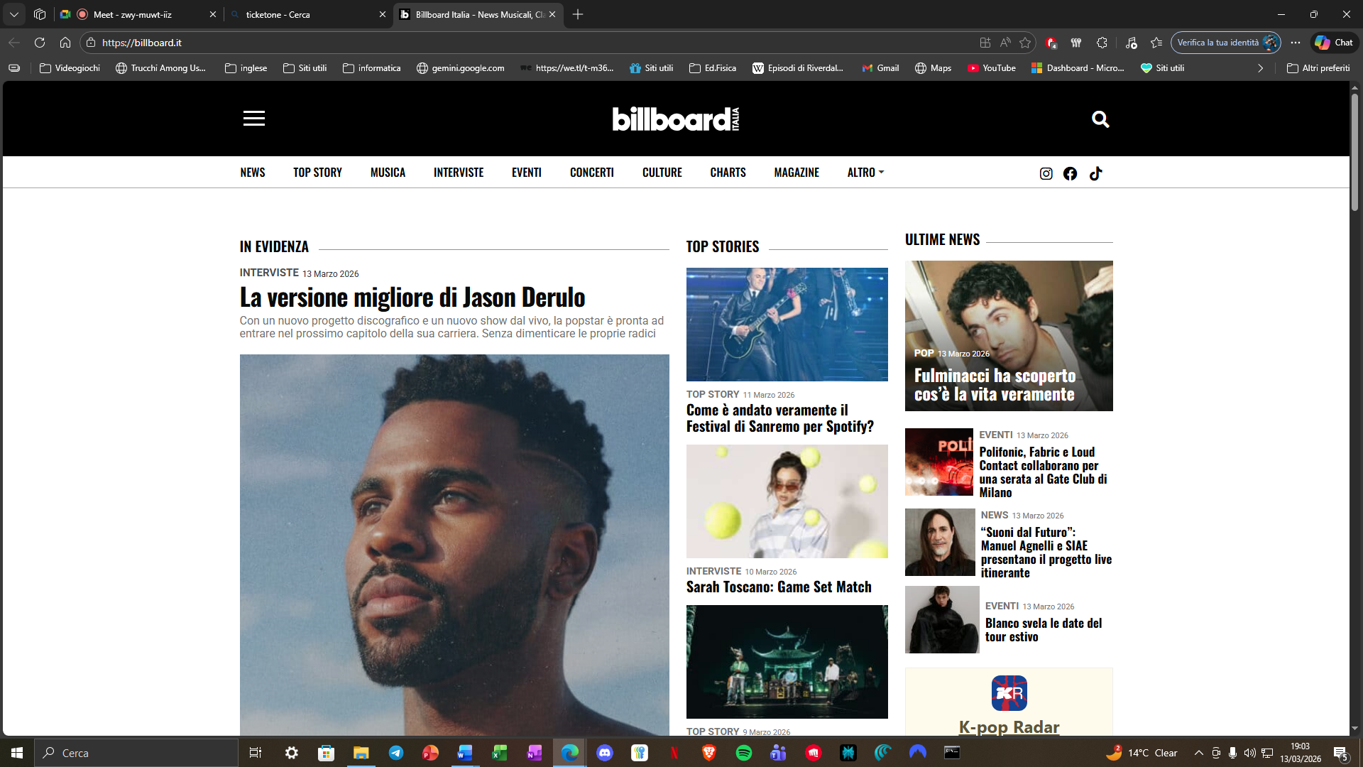
Il guest può leggere gli articoli, consultare le classifiche aggiornate e accedere alla sezione shop per visualizzare i numeri del magazine o il merchandising ufficiale Billboard.

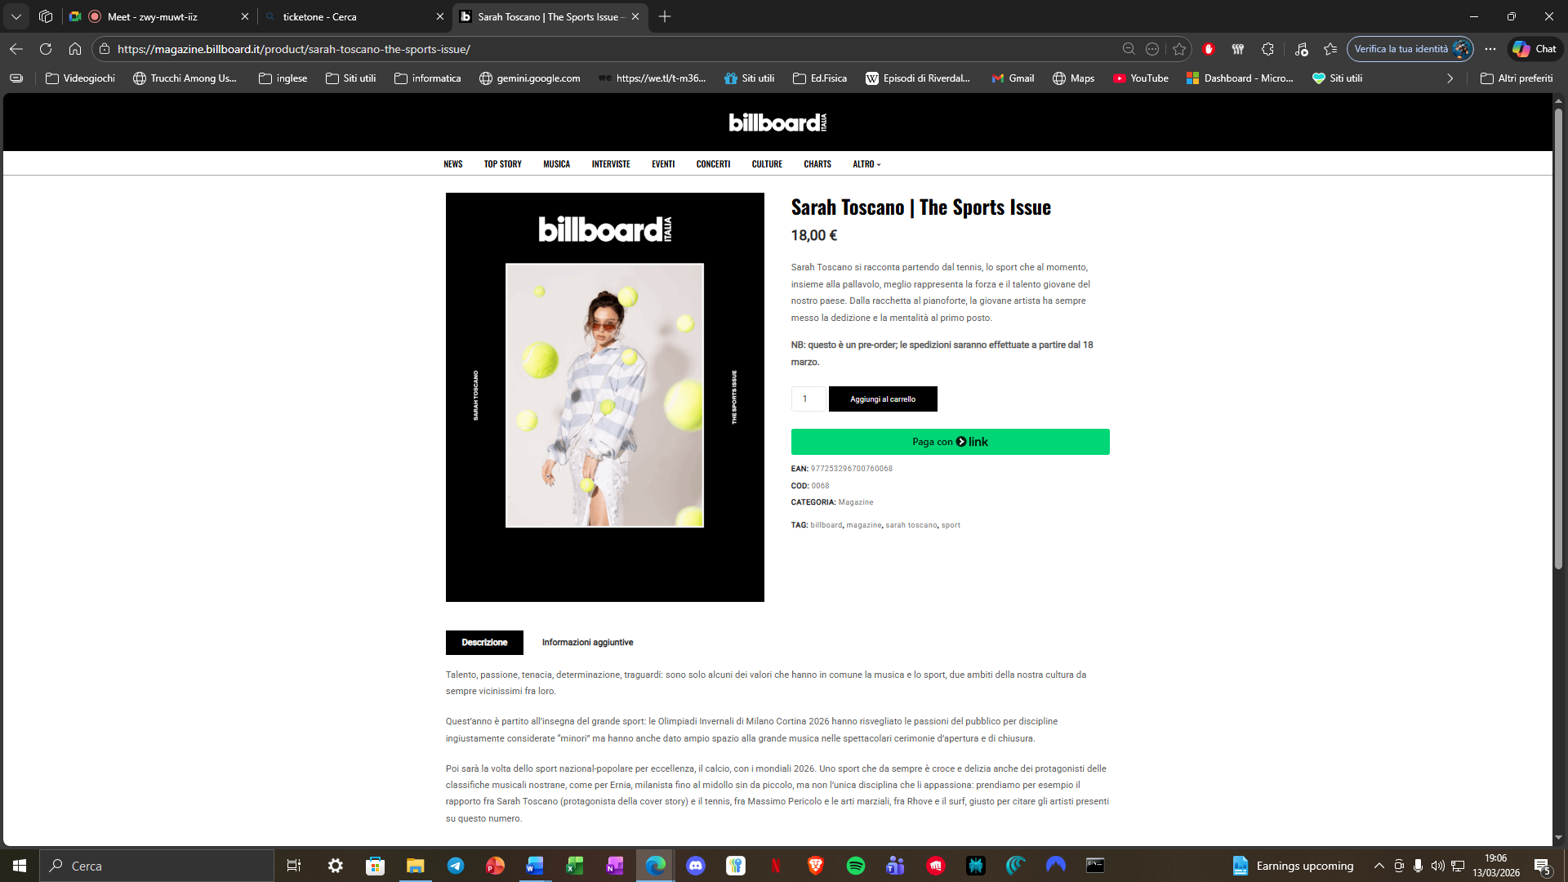
Ogni prodotto (es. abbonamento o maglietta) ha una scheda con descrizione tecnica, prezzo e varianti di taglia/formato.

Registrandosi è possibile gestire l'abbonamento al magazine cartaceo, salvare articoli preferiti e monitorare lo stato degli ordini dei prodotti acquistati.

4. Funzionalità del sito
- Funzionalità lato guest
L’utente non registrato (guest) avrà la possibilità di:
- visualizzare i concerti disponibili
- visualizzare in dettaglio gli artisti
- registrarsi e poter fare il login
- ricercare concerti live, gli artisti, il merchandising degli artisti.
- La registrazione è richiesta per la finalizzazione dell’acquisto e per contattare assistenza via e-mail

Funzionalità lato utente
L’utente registrato dispone di tutte le possibilità di navigazione del guest, integrate da una serie di servizi aggiuntivi quali:
- Aggiungere i prodotti al carrello e completare l’acquisto
- visualizzare l’ordine effettuato
- visualizzare la cronologia degli ordini effettuati
- modifica delle informazioni (indirizzo di spedizione, nome, cognome, mail, metodo di pagamento)

Funzionalità lato amministrativo
Dal punto di vista dell’amministratore, il sito permetterà:
- l’aggiunta, la modifica e l’eliminazione dei concerti e del merchandising
- l’amministratore può visualizzare gli ordini per data
- gestire le richieste di assistenza

